소프트웨어 공학(단어가 좋아) 회의
일 시 | 5월 7일 14:30 |  | 회의 장소 |  | G201
회의 안건 | 설계 에 대한 문서를 만들어야 한다.  어떻게 진행할 것이며, 역할 분담은 어떻게 할 것인가?
회의 내용 | 제출 서류를 어떤 순서로 만들 것인지 정함.  그 순서에 따라 다음주까지 문서를 만들기로 하고 역할을 분담함.
회의 결과 | 우선 다음 주 까지 클래스 다이어그램과 시퀀스 다이어 그램을 그리기로 함.  - 클래스 다이어그램 – 김선재  그리고 2번 째 부분 부터는 요구사항 명세서에 만들어둔 유스케이스 다이어그램을 참고하여 역할을 나눔.  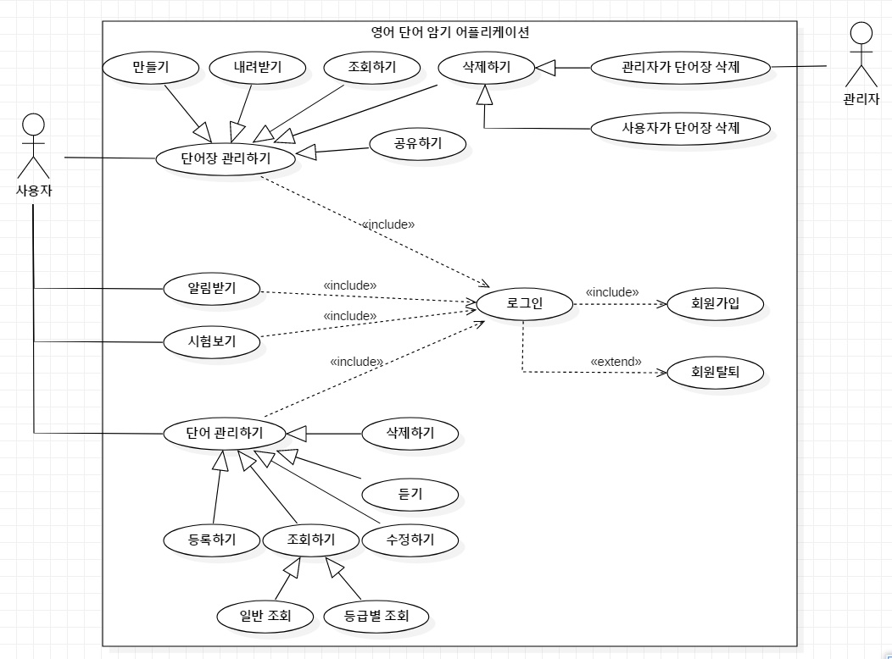  - 단어장 관리하기와 관리자 부분에 대한 스퀀스 다이어그램 : 이동석, 한정용  - 단어관리하기에 대한 시퀀스 다이어그램 – 김태웅  - 로그인, 알림받기, 시험보기 부분에 대한 시퀀스 다이어그램 : 정창현  1번은 5월 9일까지, 2-4번은 5월 14일 까지 완성하기로 함.
참석자 | 김선재,한정용,이동석,정창현,김태웅
담당교수님 |  | 작성자 |  | 이동석

